**Тема уроку. Виявлення йонів у розчинах.**

**Пригадайте:**

• якісними називають реакції, за якими можна виявити наявність (відсутність) певної речовини чи йонів у суміші;

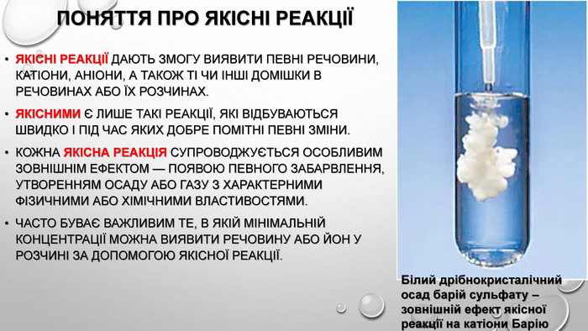

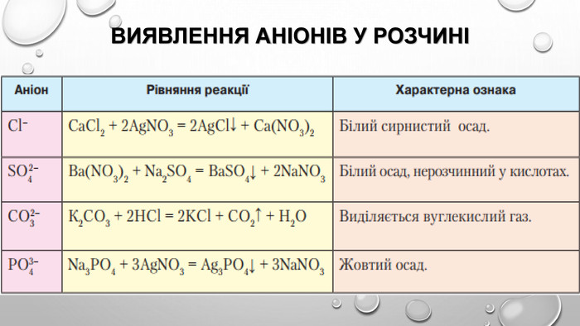

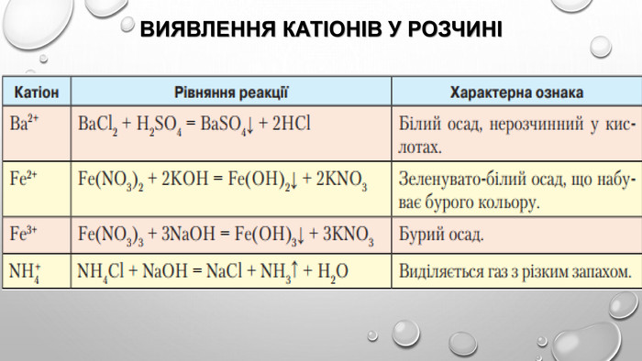

**Завдання.**

1. Опрацюйте **§ 37.**
2. **Натрій хлорид масою 39 г, вступив у хімічну реакцію з аргентум нітратом. Запишіть  формулу речовини, що випала в осад, та обчисліть  її масу.**